Lab1 设计一个FIR滤波器分离鸟类声音

**目标**

在完成本实验后，您应当学会：

如何使用Vitis HLS构建一个项目

在Vitis HLS中进行仿真、综合与IP导出

简而言之，您将掌握使用HLS进行加速核设计与部署到PYNQ的基本流程。出于篇幅限制，本实验仅介绍基本工具操作流程。

**环境要求**

PYNQ-Z2远程实验室服务或物理板卡Vitis HLS

Vivado

**实验步骤（Windows版本的HLS）**

# 在Vitis_HLS中设计FIR

## 创建一个新项目

1. 打开**Vitis HLS**软件，点击**Create Project**，创建一个新的项目
2. 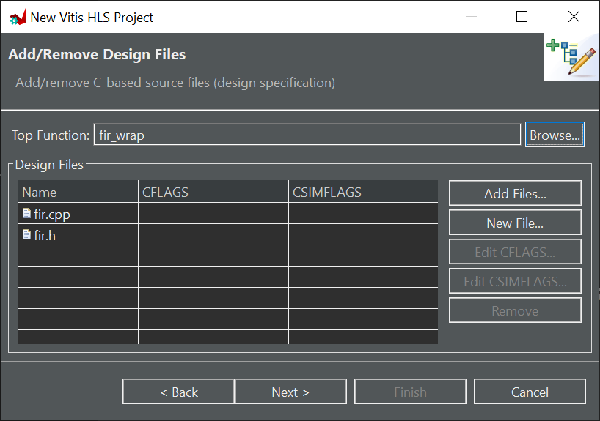在**Project name**输入项目名**fir_hls_prj**，点击**Browse**选择一个合适的目录位置，点击**Next**
3. 点击**Add Files...**，将**src**目录下的**fir.h**和**fir.cpp**添加到项目中
4. 点击**Top Function**栏中的**Browse**按键，选择**fir_wrap**，这是我们进行综合时候的顶层函数，点击**Next**
5. 点击**Add Files...**，将**src**目录下的**fir_tb.cpp**添加到项目中，点击**Next**

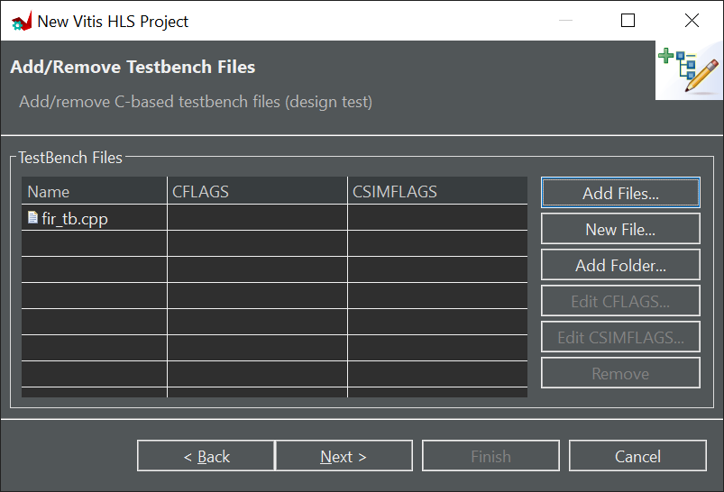

1. 下面进入到**Solution Configuration**界面，保持其他选项不变，在**Part Selection**栏最右侧点击

**....** 字样的按钮，在**Search**栏的搜索框中输入**xc7z020clg484-1**，即**PYNQ-Z2**板卡所使用的器件型号

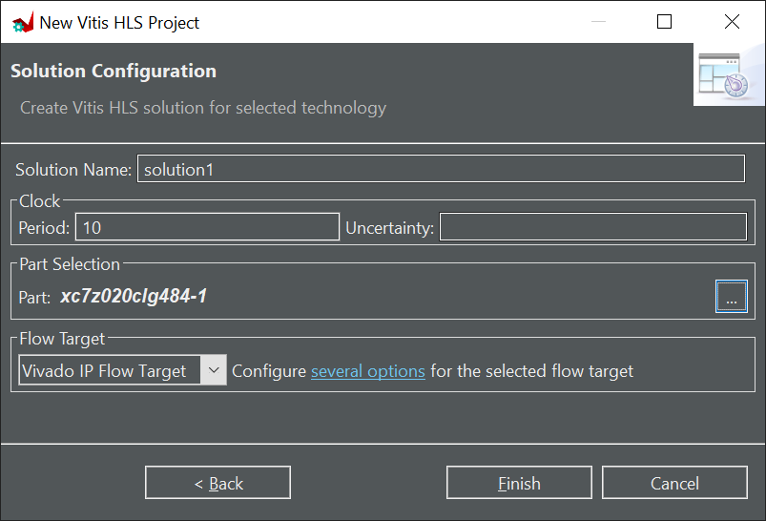

1. 点击**Finish**，完成项目的创建

## C-Simulation

1. 在完成项目创建后，**Vitis HLS**会跳转到新的界面，其由四个主要部分组成：
   1. 左上方的**Explorer**，其包含了工程中的各个文件
   2. 左下方的**Flow Navigator**，其展示了HLS设计中的各环节
   3. 右上方的**编辑器区域**，开发者在此修改设计的代码
   4. 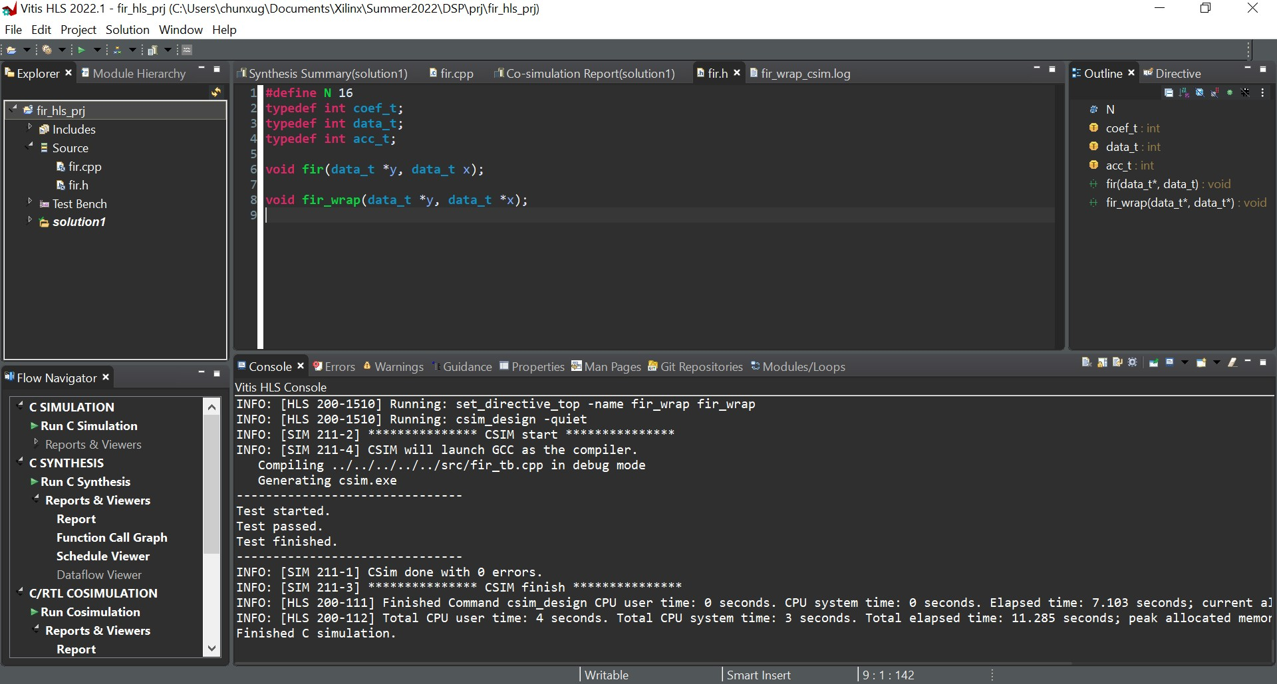右下方的**Console**，包含了控制台、报错信息、版本控制等
2. 下面，我们对设计进行C仿真。在左下方的**Flow Navigator**中点击**Run C Simulation**，在弹出的**C Simulation Dialog**窗口中不做改动，点击**OK**进行C仿真

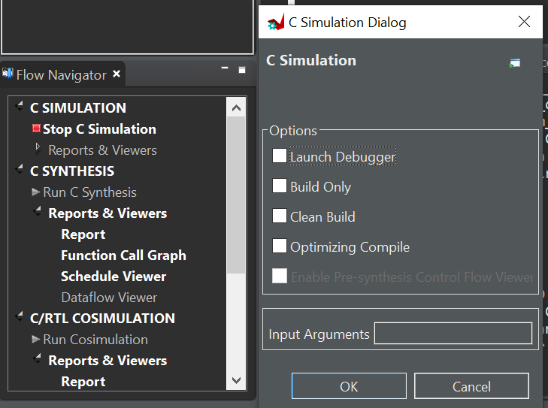

1. 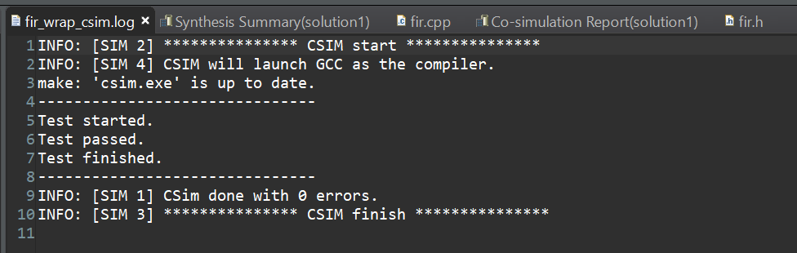等待数秒，在仿真完成后**Vitis HLS**自动打开一个log文件，可以看到已经设计通过了C仿真

## C-Synthesis

1. 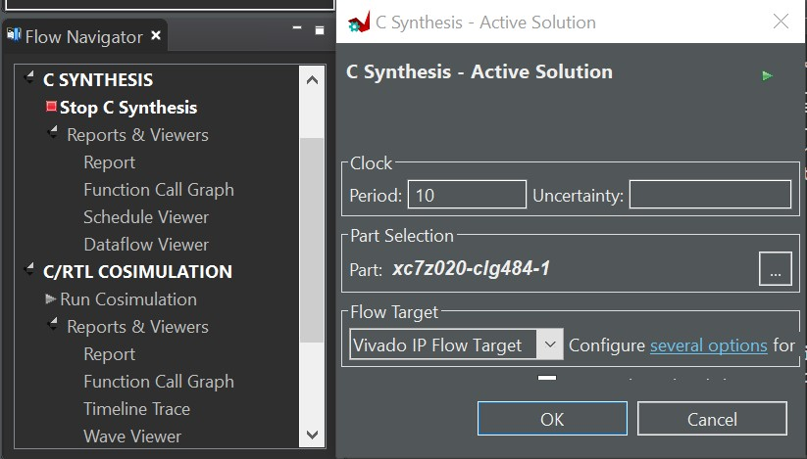下面，我们对设计进行C综合。在左下方的**Flow Navigator**中点击**Run C Synthesis**，在弹出的**C Synthesis - Active Solution**窗口中保持各选项不变，点击**OK**开始综合
2. 等待数秒，**Vitis HLS**会将其综合的各步骤的信息打印在**Console**中
3. 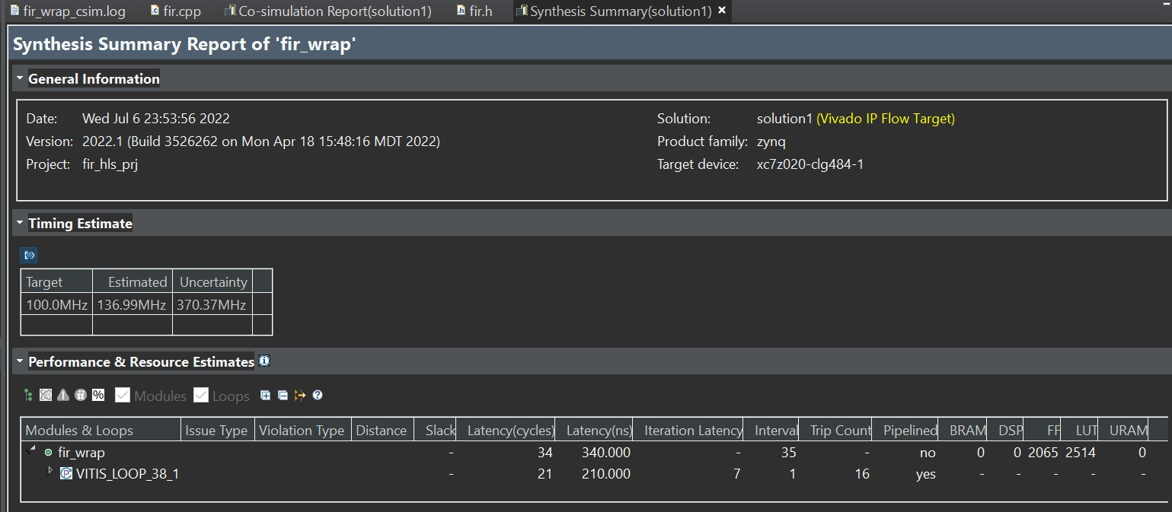综合完成后，会弹出 **Systhesis Summary(solution1)** 窗口，我们可以在此看到**Vitis HLS** 给出的时钟频率信息、时钟周期数和资源消耗等（在不同版本的Vitis HLS中，综合结果可能会有差异，且资源使用估算较保守，最终资源用量应以实现结果为准）

## C/RTL Co-simulation

1. 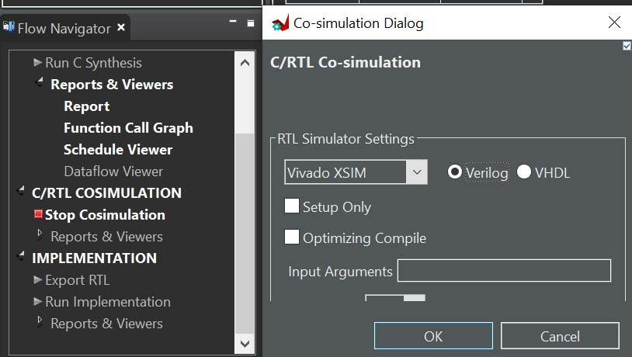下面，我们对设计进行C-RTL联合仿真。在左下方的**Flow Navigator**中点击**Run C/RTL COSIMULATION**，在弹出的**Co-simulation Dialog**窗口中保持各选项不变，点击**OK**开始综合
2. 等待约1分钟，C/RTL联合仿真的综合时间通常较长，仿真结束后会弹出**Co-simulation Report(solution1)** 窗口 ，包含了是否通过仿真、性能估测等信息

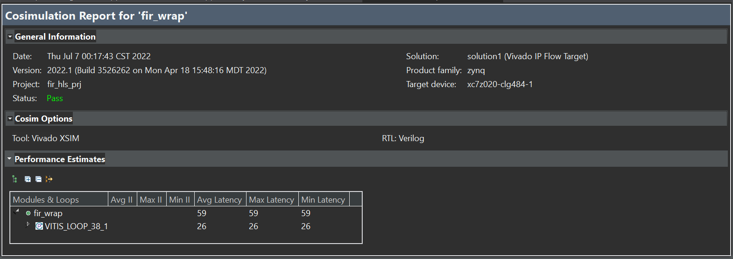

## 导出RTL

1. 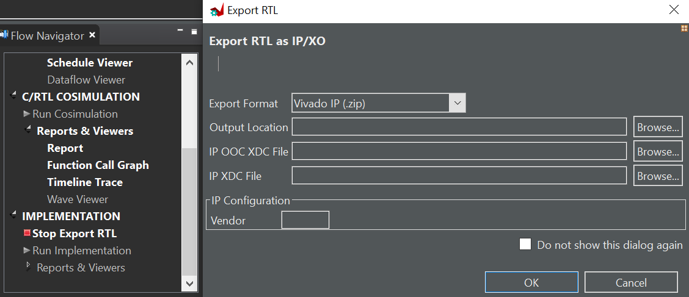下面，我们对设计进行RTL导出。在左下方的**Flow Navigator**中点击**Export RTL**，在弹出的**Export RTL**窗口中保持各选项不变，点击**OK**开始RTL的导出
2. 等待约半分钟，**Console**中打印**Finished Export RTL/Implementation.** 表明RTL设计已经导出完成，你可以在**\fir_hls_prj\solution1\impl\export.zip**找到导出的文件
3. 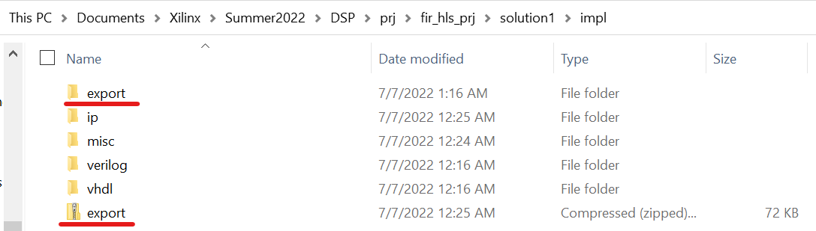为了后续使用的便利，请将**\fir_hls_prj\solution1\impl\export.zip**文件解压到其所在目录下， 即得到一个**\fir_hls_prj\solution1\impl\export** 文件夹
4. 至此，我们已经完成了FIR加速核的设计与导出